CAPA

Universidade de Brasília
Instituto de Ciências Humanas
[Departamento, etc]

Título
Subtítulo

XXXXXXXXXXXXX
[Responsável da obra: autor, organizador, editor, etc]

Selo Caliandra
Brasília-DF
2024



Conselho Editorial
Membros internos:
Prof. Dr. Bruno Leal Pastor de Carvalho (HIS/UnB) - Presidente
Prof. Dr. Herivelto Pereira de Souza (FIL/UnB)
Profª Drª Maria Lucia Lopes da Silva (SER/UnB)
Profª. Drª. Ruth Elias de Paula Laranja (GEA)
Membros externos:
Profª Drª Ângela Santana do Amaral (UFPE)
Profª Drª Joana Maria Pedro (UFSC)
Profª Drª Marine Pereira (UFABC)
Prof. Dr. Ricardo Nogueira (UFAM)
Membro internacionais:
Prof. Dr. Fernando Quiles García (Universidad Pablo de Olavide - Espanha);
Profª Drª Ilía Alvarado-Sizzo (Universidad Autonoma de México)
Profª Drª Paula Vidal Molina (Universidad de Chile)
Prof. Dr. Peter Dews (University of Essex - Reino Unido)

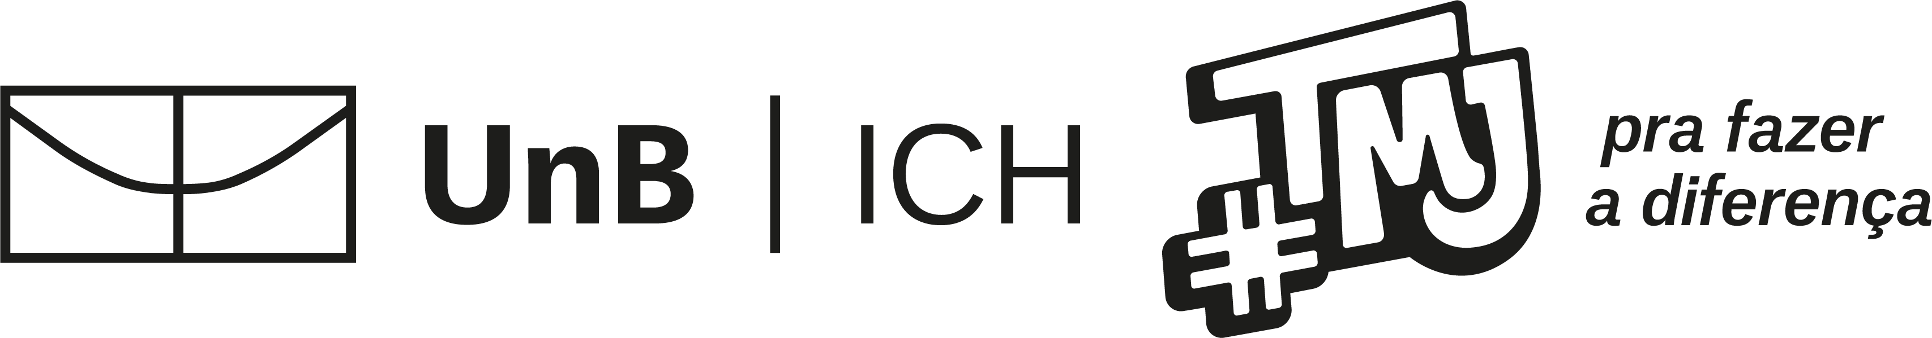

© 2024 [detentor dos direitos autorais].
Creative Commons Attribution-NonCommercial-NoDerivatives 4.0 International (CC BY-NC-ND 4.0)
A total responsabilidade pelos direitos autorais de textos e imagens dessa obra pertence ao autor.

[1ª edição]

Elaboração e informações
Universidade de Brasília
Instituto de Ciências Humanas
[Departamento, etc]
Campus Universitário Darcy Ribeiro, ICC Norte, Bloco B, Mezanino, CEP: 70.910-900, Brasília-DF, Brasil
Contato: (61) 3107-7364 Site: https://caliandra.ich.unb.br/ E-mail: caliandra@unb.br

Autora: xxx
Organizadora: xxxx
Título: xxxx
Coleção: xxxx
Volume: xxx
Local: Brasília
Editor: Selo Caliandra
Ano: xxx

Equipe Técnica
Parecerista: xxx
Capa: xxxx
Diagramação: xxx
Editoração e revisão: xxx

Ficha Catalográfica:

ÍNDICE

